**粮**

PPT说明：使用的WPS

插入网页转动图插件：演示催化剂

[WPS加载项配置 (myqcloud.com)](https://cuihuaji-1254243958.file.myqcloud.com/WPS%E6%BC%94%E7%A4%BA%E5%82%AC%E5%8C%96%E5%89%82/publish.html)

载入图片网页来自**jupyter代码** 文件

数据来源：

东北农业大学数据库

[价格 | FAO | 联合国粮食及 农业组织](https://www.fao.org/prices/zh/)

代码说明：Python

Jupyter Notebook

Pyecharts

（源码已注释不产生除结果网页）

chart_config.json文件（调制result.html网页图片位置文件，自行载入）

对主要作物分析原因：主要作物主要供给本国，少量出口，优先自给自主。使得数据外部干扰少，仅有本国需求，产量，出口汇率的影响。

从中可以窥探出同一国家**粮食主要产地**，种植技术是否有**发展颈瓶**，不同年份是否出现天灾类**突发情况**，不同国家**意识形态**的差异，国家**对风险能力的调控能力**，国家逐步**发展**，**经济稳定形态时期**。

**主题一：民以食为天，纵看中国粮价与地方**

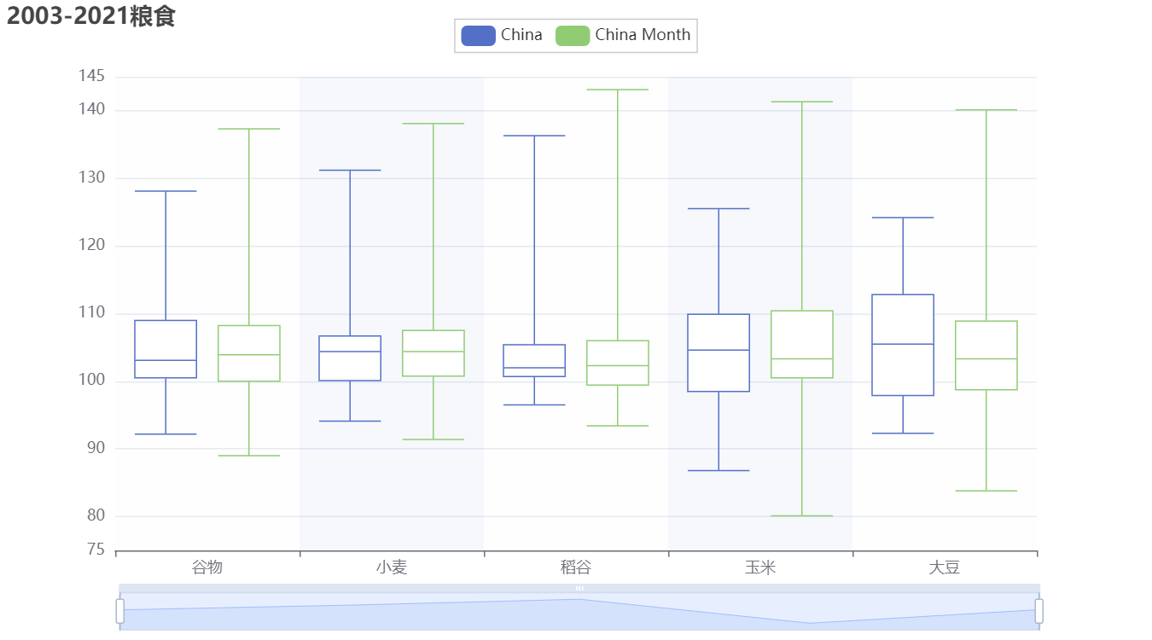

价格指标数据（今年价格/去年价格）

对五类主要作物进行价格分析，以月和年为尺度进行箱状图制作，发现数据呈现重心下移，每年以稳定的小幅度经济增长

**说明中国经济宏观调控政策顺利实行**

长尾数据猜测：开始实行政策时试错，市场竞争需求，建国初期的天灾，三年困难时期，大跃进，浮夸风的危害

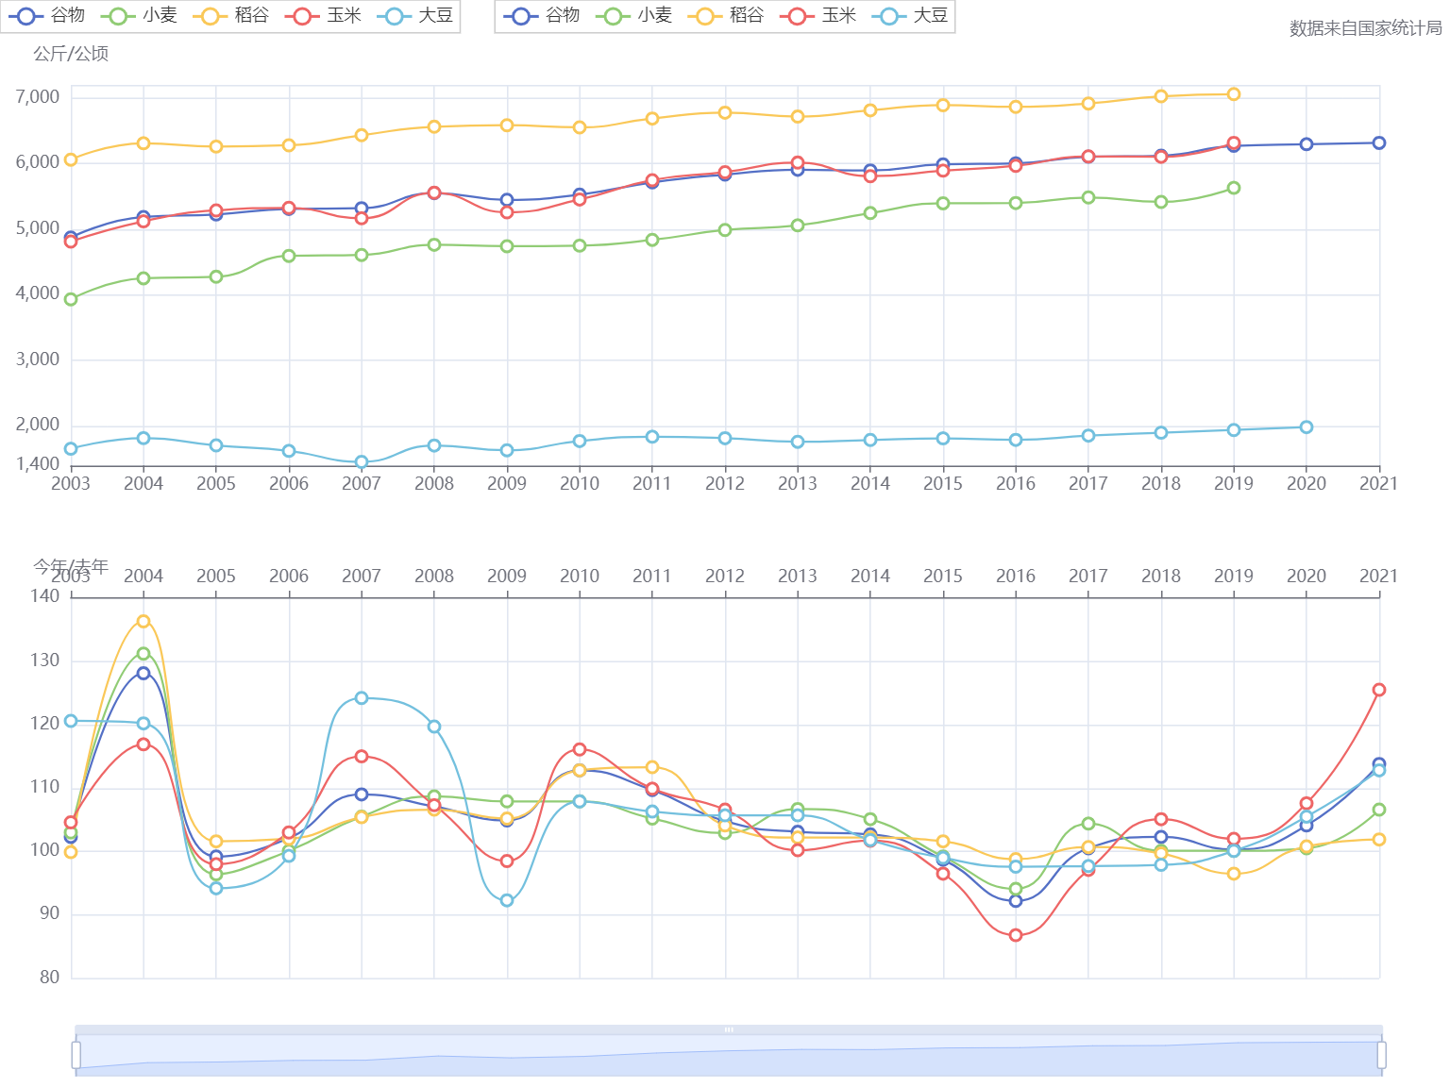

图一 产量/耕地面积

每单位土地种植产量逐年上升，种植技术提升（大豆产量可能达到环境上限）

图二 今年价格/去年价格

2003年，旱灾，洪涝，非典

2007-2008年，暴雨，洪涝

2019-2021年，洪涝，地震，台风，疫情

因为天灾，粮食减产，价格出于市场经济，出现价格上涨波动，次年被调控下来，价格恢复原价

2016年，“十三五”，中国大规模推广机械种植，种植技术提升，粮价成本降低，只跌不恢复

此外，价格维护在每年5-10%的涨幅，缓慢上升，符合中国经济宏观调控

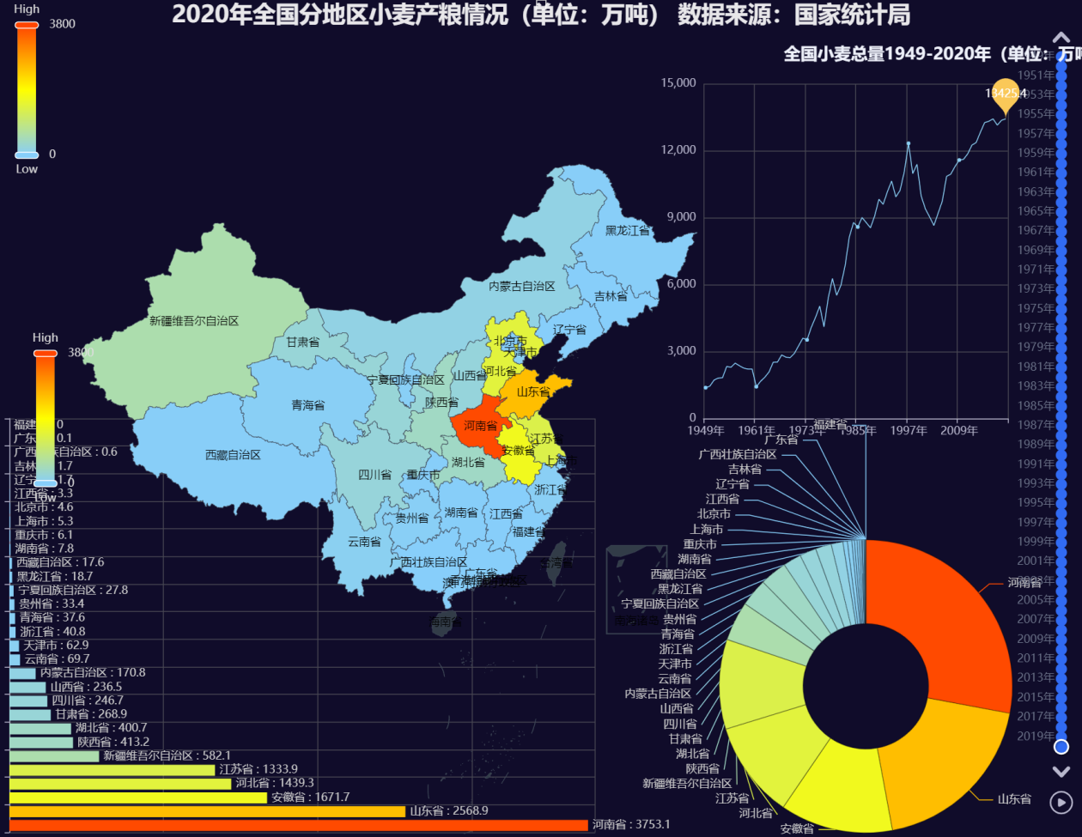

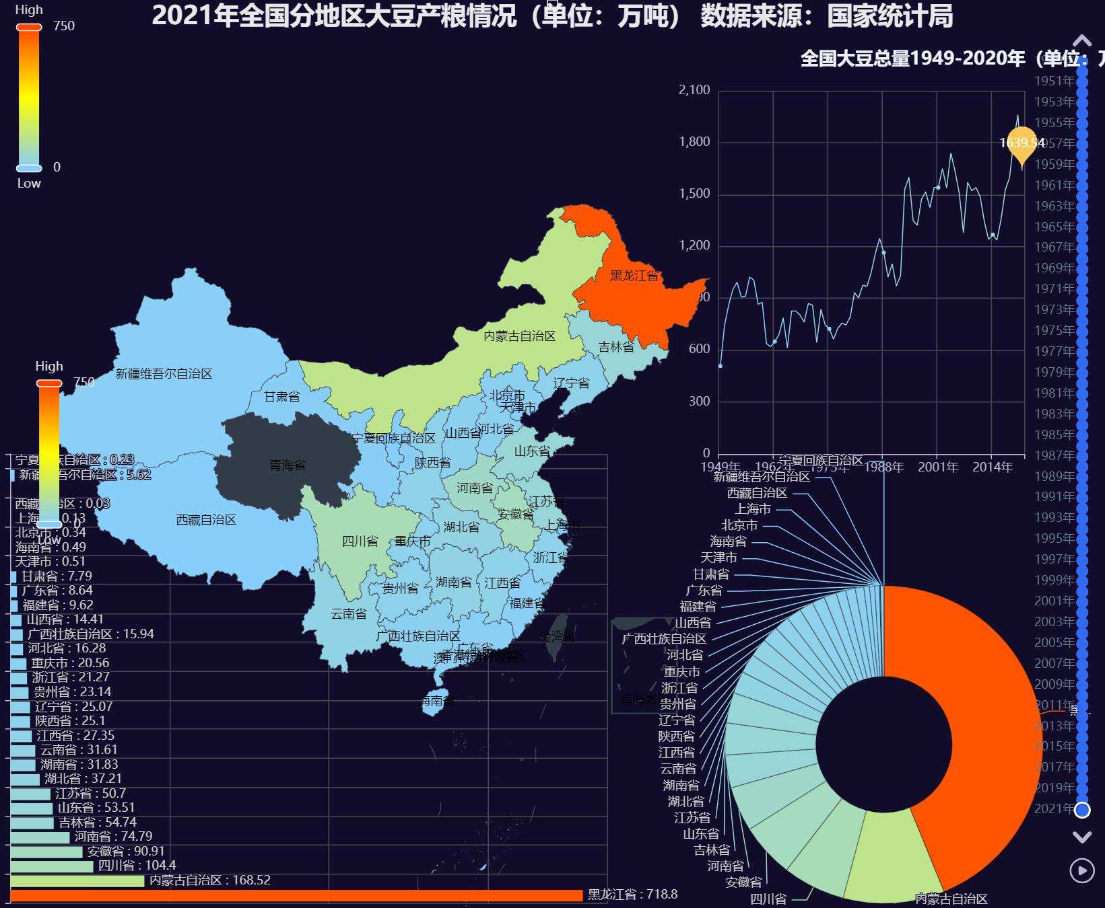

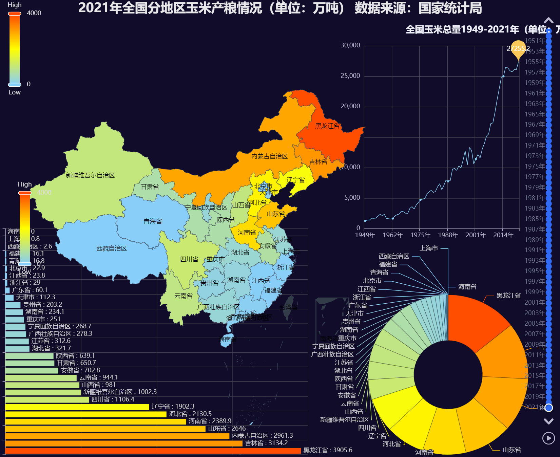

产量/耕地面积

粮食产量总量应呈指数分布，因为我国在不断发展，耕地面积，种植技术不断提高

其中，出现少量脉冲形数据提升，对应年出现技术突破瓶颈

其中，出现少量非指数上涨趋势的下凹点，查证得

1961年，旱灾，洪涝，台风，暴雪

2003年，旱灾，洪涝，非典

2007年，暴雨，洪涝

2019-2021年，洪涝，地震，台风，疫情

小麦以河南地区为主要产地

大豆以黑龙江地区为主要产地

玉米以东北地区为主要产地

**主题二：民以食为天，从微小中窥大国政策**

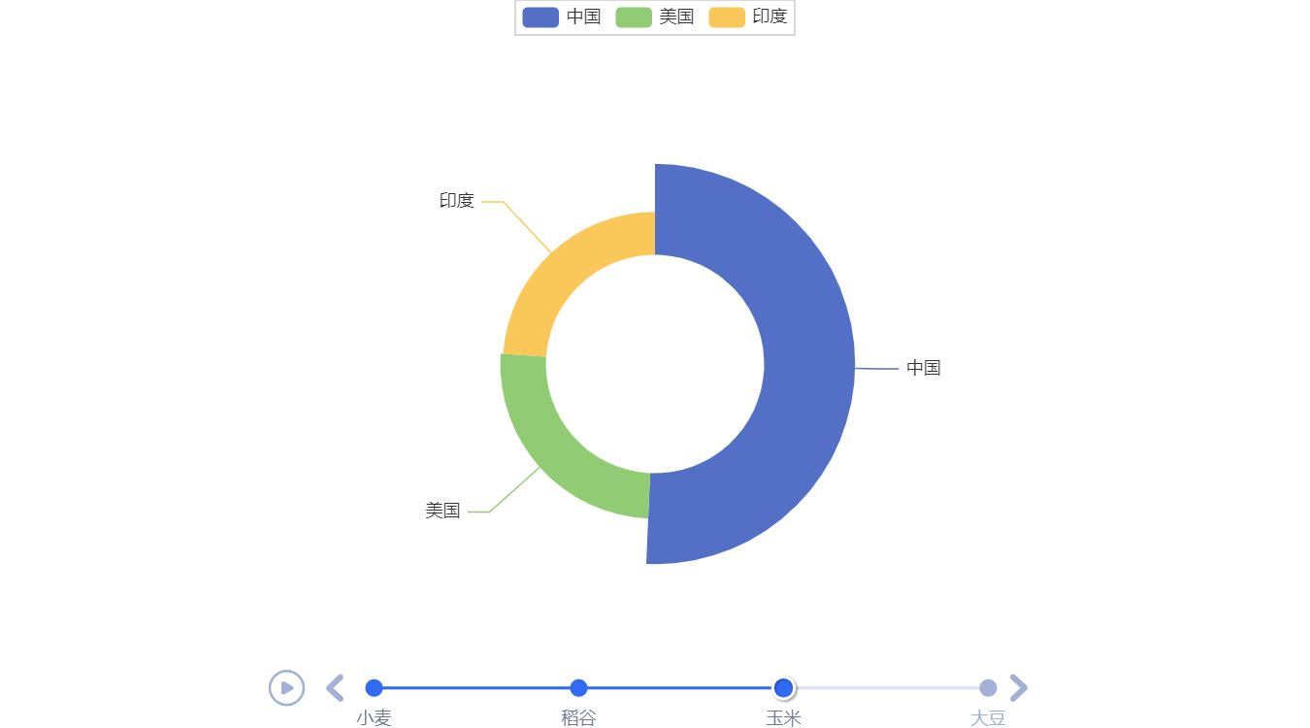

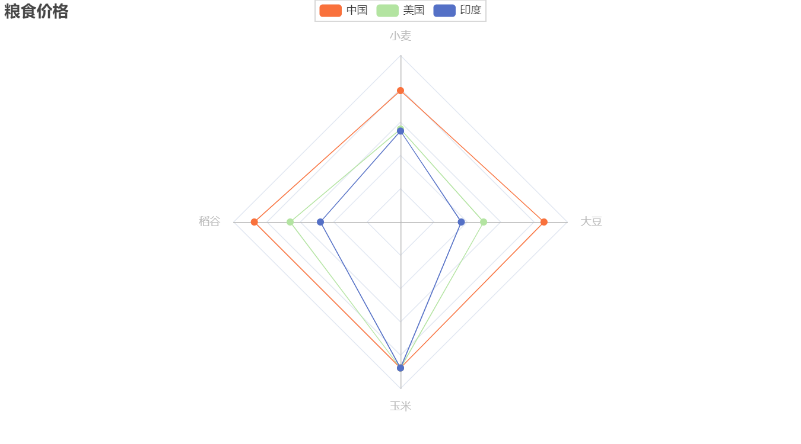

平均价格分布

从中看出中国粮价于美国处于劣势状态，价格高，属于被美国风险外移对象，但从下面箱状图可以看出粮价逐步稳定

中国粮价：供不应求，天灾密集，处于快速发展时期，价格波动，粮价较高

美国粮价：风险外移，发展到稳定时期

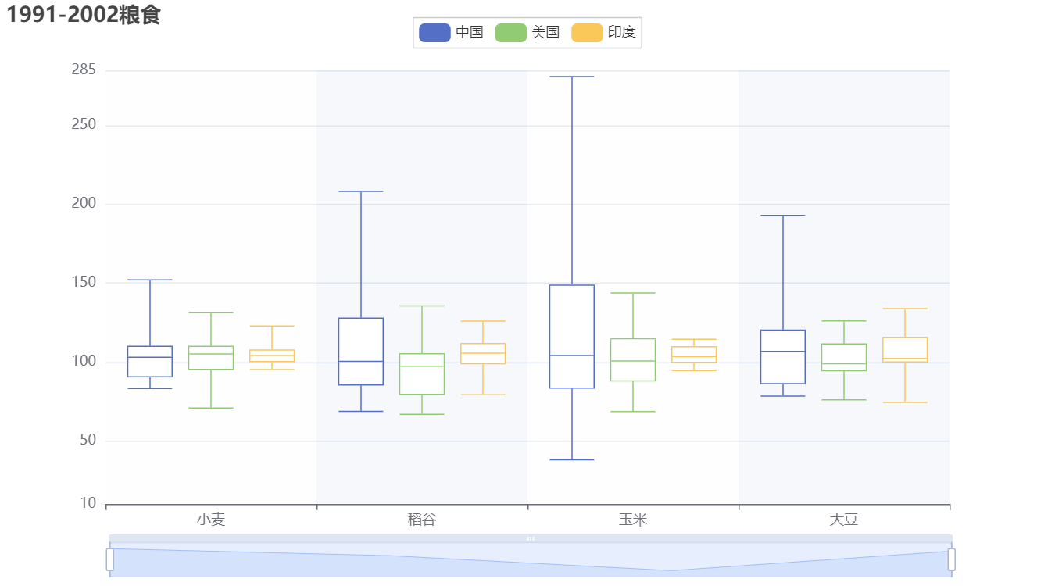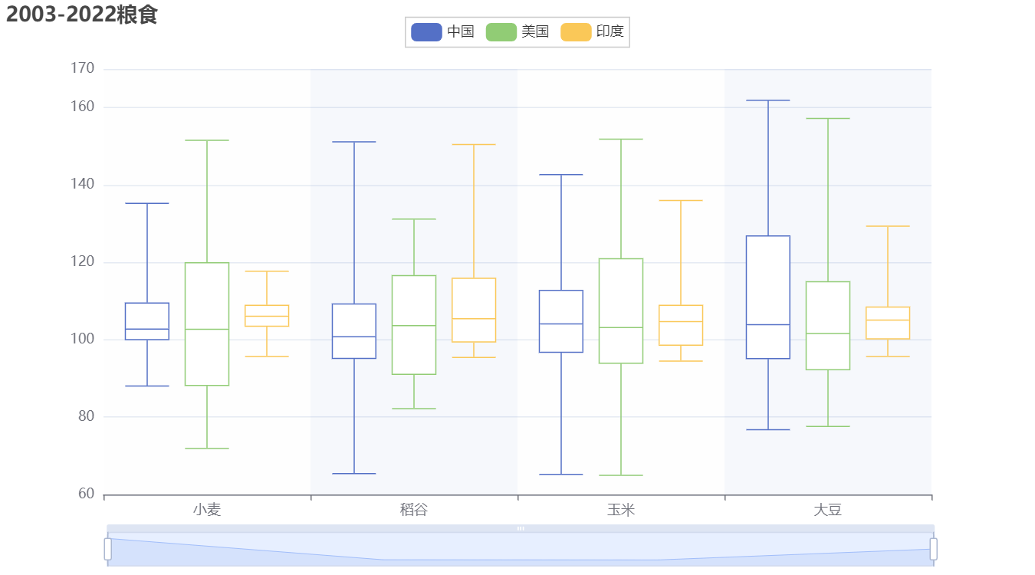

今年价格/去年价格（美元）

发展初期（1991-2002年）

经济不稳定，且宏观调控政策不成熟，以及天灾等影响

随着发展（2003-2022年）

经济逐步稳定，种植技术成熟，能自给自主，与美国粮价（风险外移）形势相同

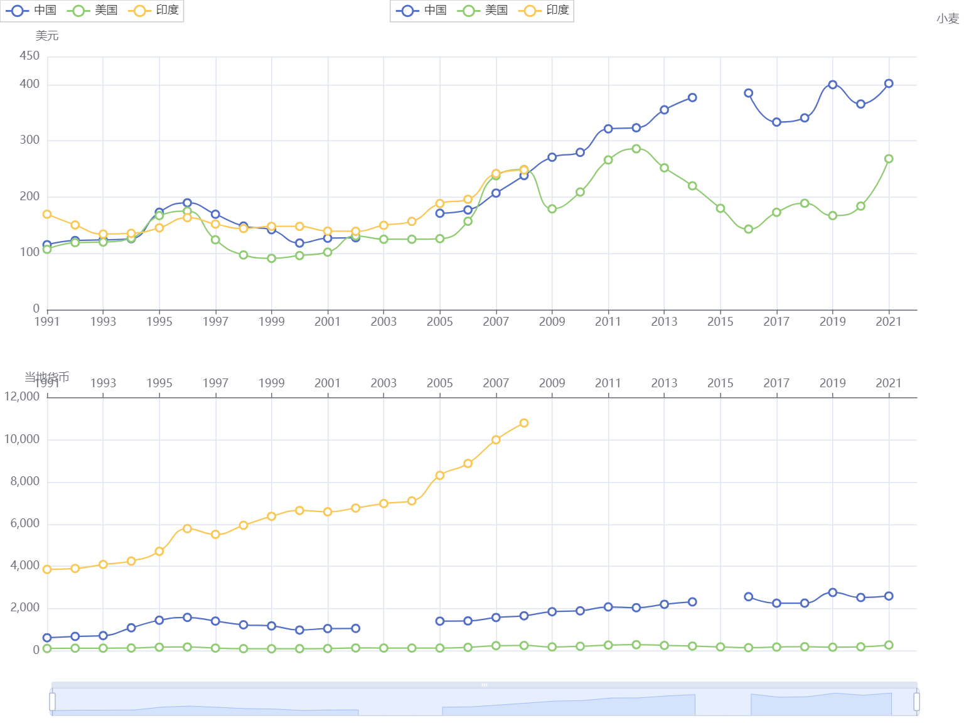

小麦

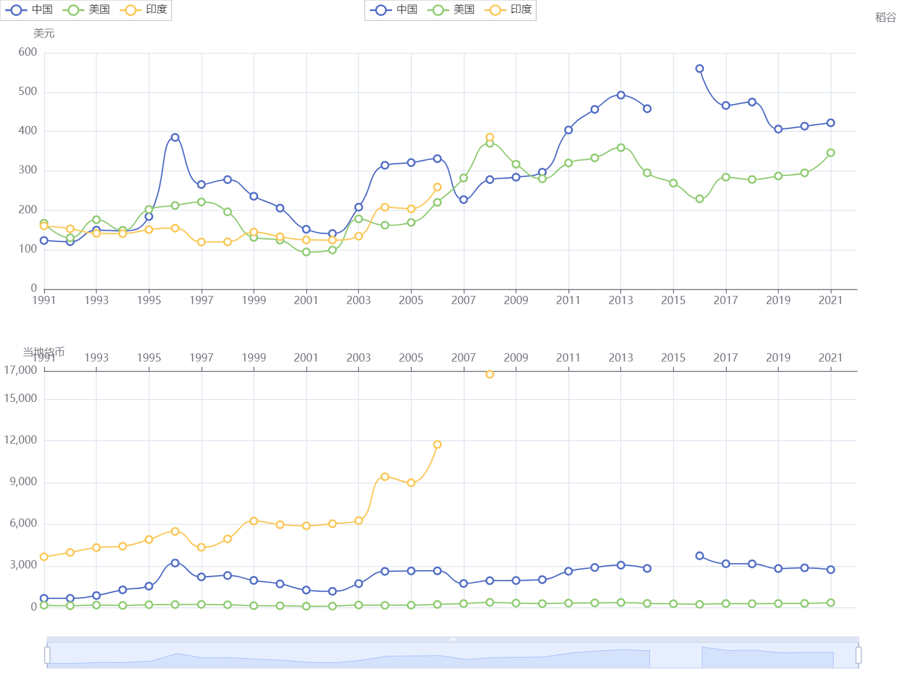

稻谷

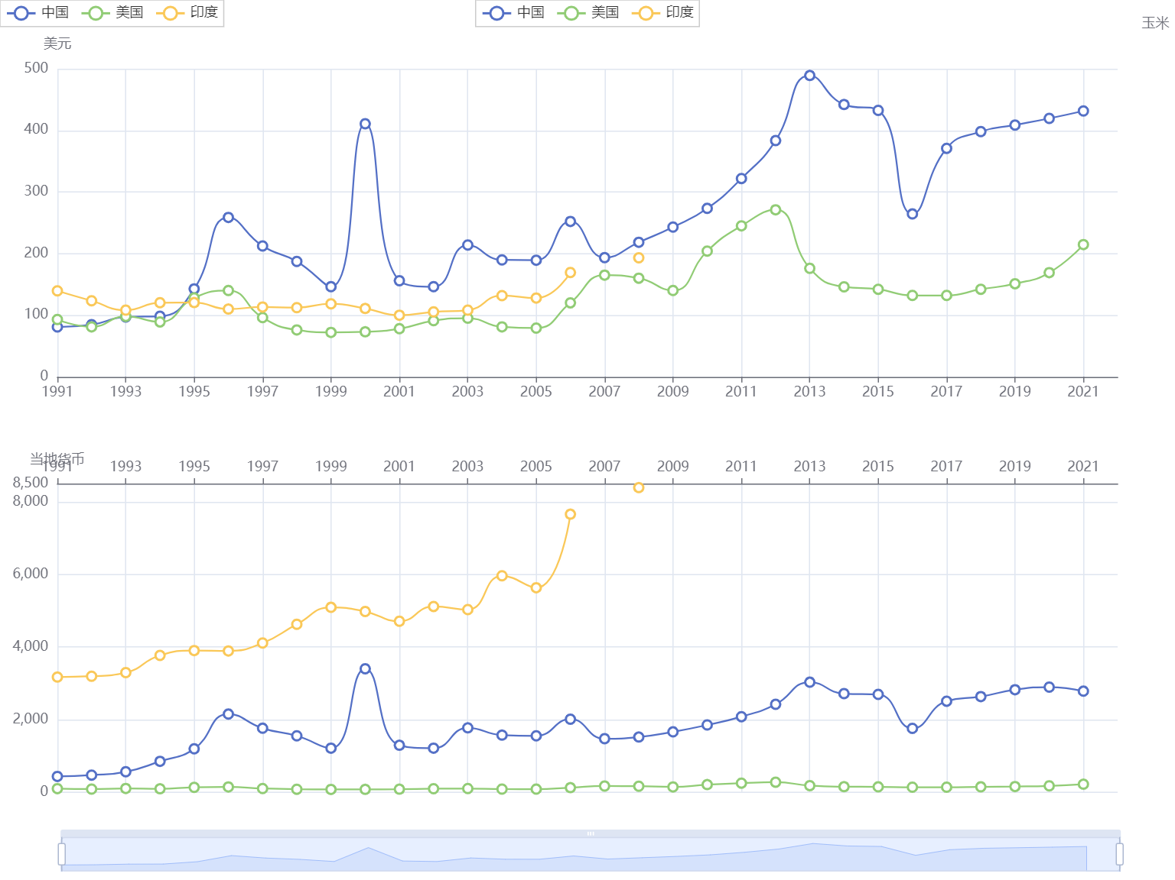

玉米

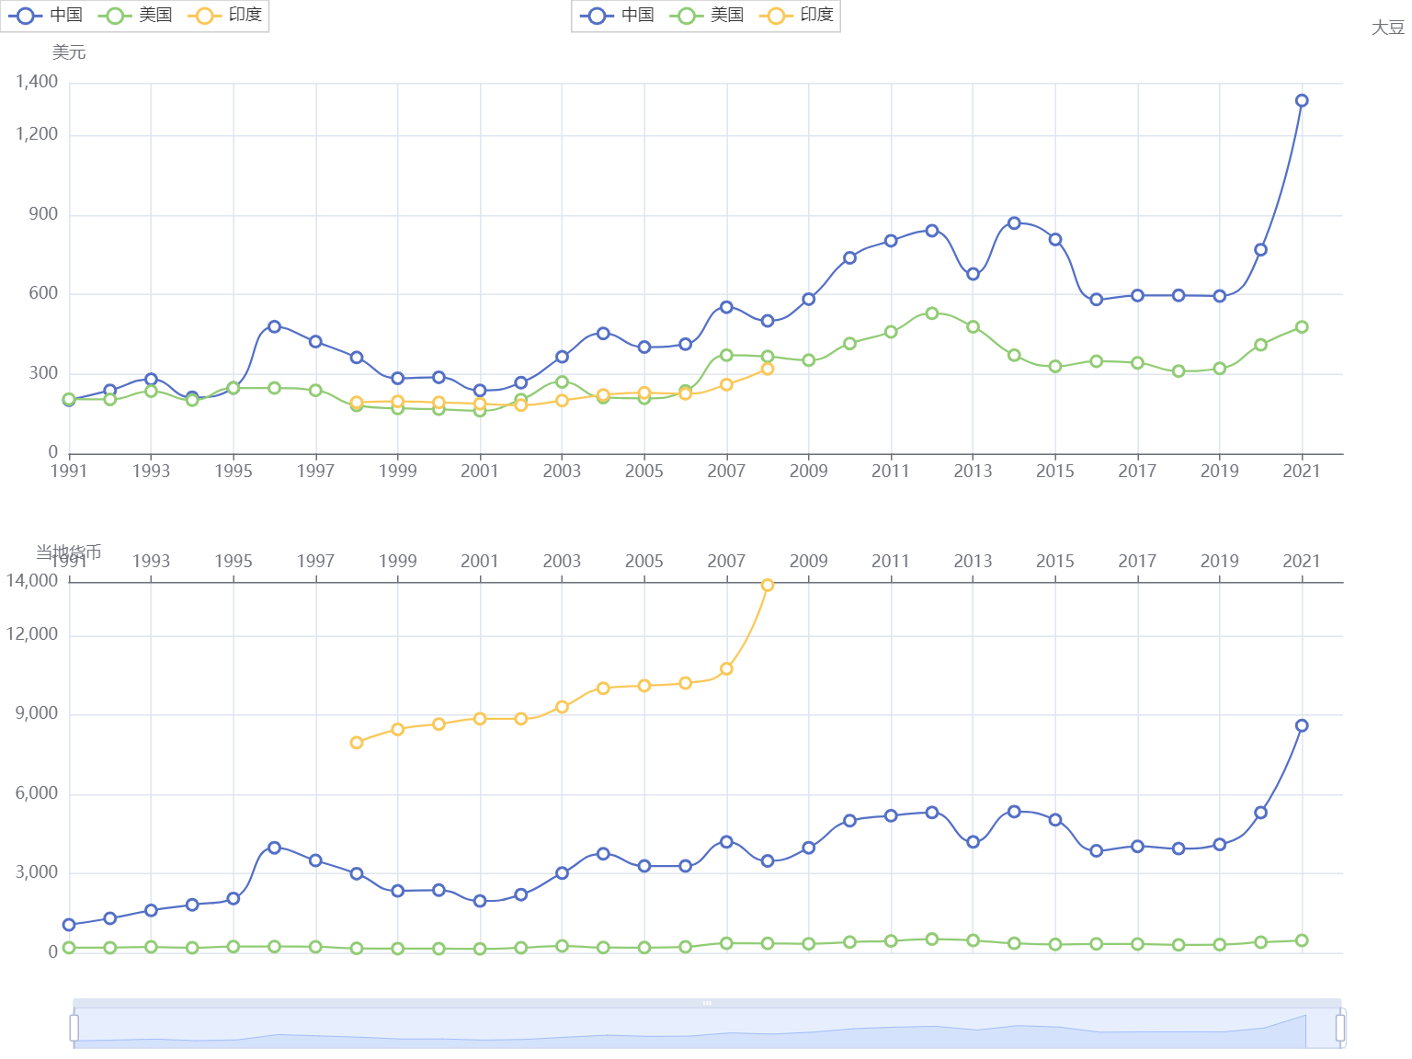

大豆

（小麦，稻谷，玉米，大豆）

上四图，美元，USD

对比，2012年以前，上半图价格交错，分不出价格差别

2012年以后，中国天灾频发，价格上涨（在2016年接近平复），印度失去统计意义（数据不全），美元价格风险外移且处于发展稳态

下四图，当地价格，LCU

对比，印度价格处于无宏观调控，价格涨势一去不复返

中国价格虽然在调控中，但是可能汇率在改变（外国看来价格波动，国内经济调控）

美元价格风险大规模外移，损失由他国承担

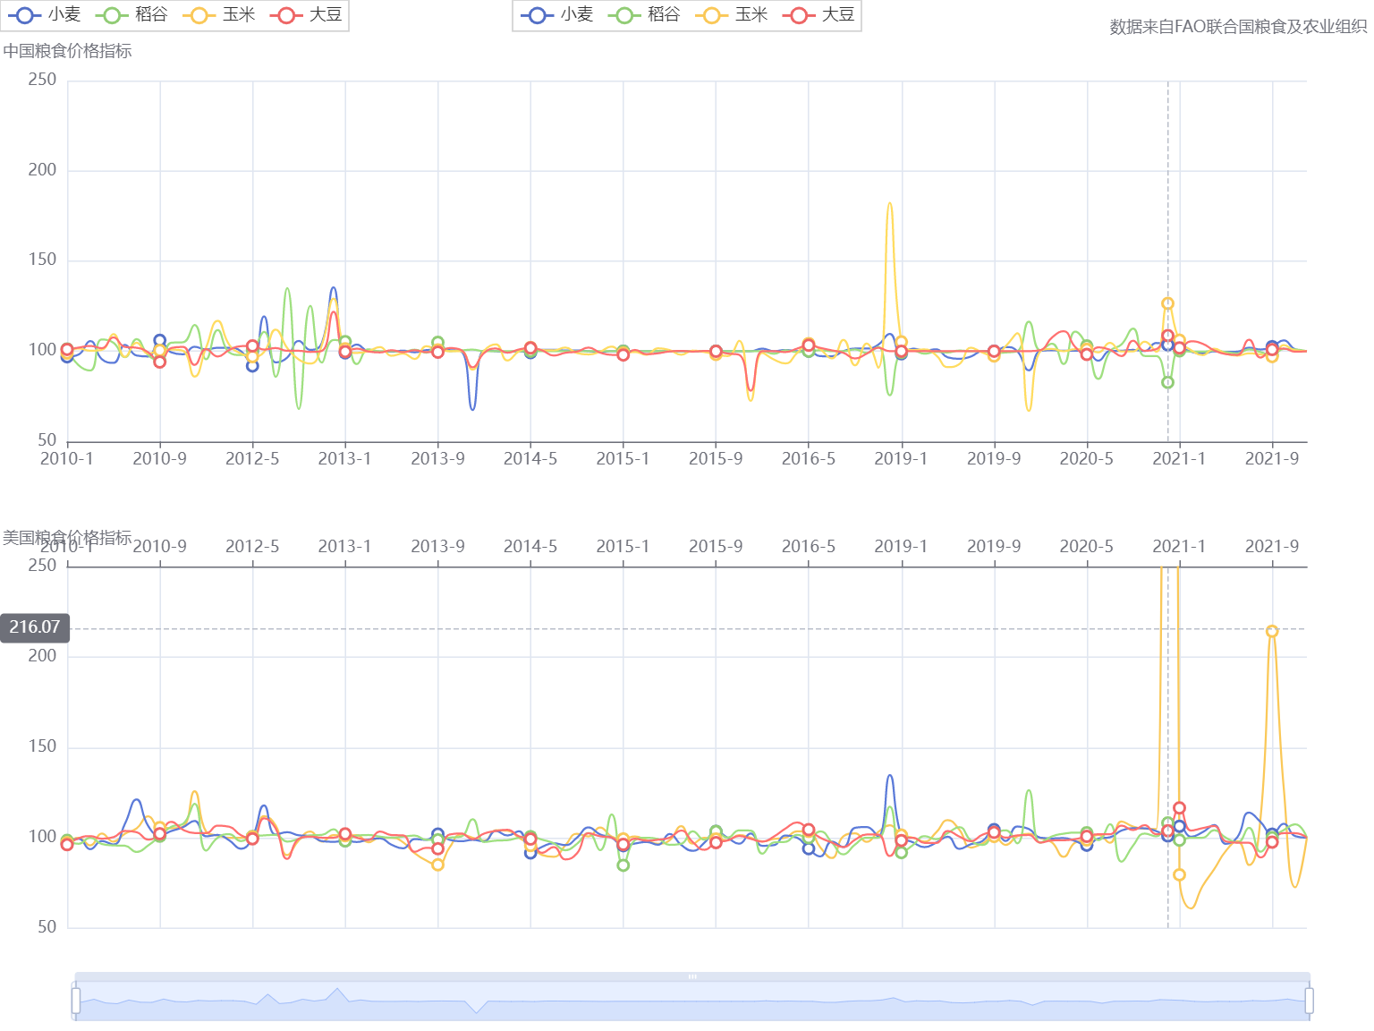

价格指标（本月价格/上个月价格），以月份为尺度，比较中国与美国

2020年以前，两国在波动上无太大差别，在突发情况下，能在涨幅不过50%时，快速调控价格至正常水平，但是中国对正常市场行为调控能力不强

2020-2021年，中国处于疫情结束时期，但是突发猪瘟

对2021年1月，美国玉米价格暴涨17倍原因估测：

中国有猪瘟，对玉米需求量暴涨，不能自给自主，对外大量进口，但宏观调控，粮价上涨不严重

美国有巴西干旱，但是出于国情，粮贩有利可图，大量把国内玉米出口给中国，导致玉米价格暴涨，由国民承担亏损

**总结：**

主题一，民以食为天，纵看中国粮价与地方

数据为产量分布，平均土地产量，价格指标

（个个省份/谷物，小麦，稻谷，玉米，大豆/小麦，玉米，大豆）

查看每年价格指标，从p分位数分布中看出数据满足中国的市场调控政策。

查看单位土地产粮，价格波动，可以得到中国种植技术稳步发展，与一些时期中国对粮价涨幅调控，快速调控至正常水平。

查看得小麦，玉米，大豆，三种主要农作物代表的主要种植地，且通过累年收成数据分布得到一些天灾，疫情等时期。

主题二：民以食为天，从微小中窥大国政策

数据为，美元/当地货币下的价格分布，与对应价格指标

（中国，美国，印度/小麦，稻谷，玉米，大豆）

查看不同年份时间段，中国粮价宏观调控逐步成熟，最终能与美国这样发展至稳态的国家价格波动分布差别不大。

查看粮价的平均价格（统一美元货币），中国粮价并不占优势，属于被风险外移国家。

查看美元/当地货币下粮价分布，看出美元货币下，三国波动差别不大，只是价位不同。但是中国美国的国策调控，当地货币波动不大，印度则涨势一去不复返。

查看中国美国粮价指标，能看出中国宏观调控能力，与美国稳态经济风险外移下，两者差别不大。但是美国在面对市场风波机遇时，会有不顾一切价格暴涨的趋势。

采用价格指标，而非其他，**如以六个月为窗口遍历方差**，原因：

中国粮价宏观调控速度非常快，往往在一个季度中，粮价压低至正常水平，虽然美国粮价调控慢，但只有2021年出现大规模波动数据，样本不足。

所以，采用今年/去年，本月/上个月，的价格指标下，能快速比较一个短周期价格波动，体现中国粮价数据变化。